 | 新竹市東區東門國民小學  （Hsinchu City East District Tungmen Primary School）  103學年度 上學期 「聖誕英語活動」實施企劃書 | 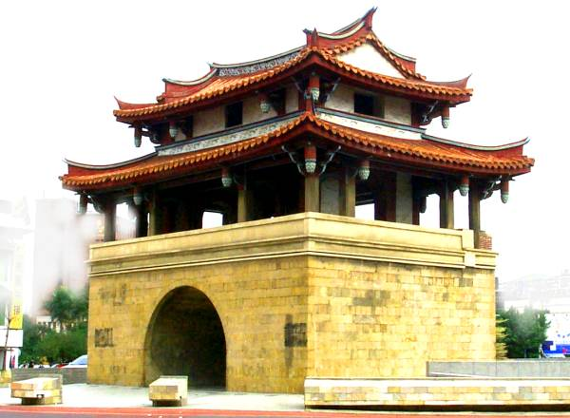

- 依據：
範例
  - 教育部國民中小學九年一貫課程綱要。
  - 本校103學年度教務處工作計畫。
  - 本校103學年度英語課程教育方案(課程計畫)。

- 目的：
  - 增進學生對聖誕節慶文化背景的理解。
  - 利用聖誕歌曲教唱增進學生英語聽說讀寫能力。
  - 結合東門志工團，家長與教師合作互動。

- 主辦處室：教務處、東門志工團。
- 承辦人員：英語種子郭媁婷。
- 協辦人員：全體中、外籍英語教師。
- 活動日期：103年12月24日(星期三) 兒童朝會 早上08：10～08：30。
- 活動地點：榮譽台。
- 參加對象：全校學生(亦邀請低年級與會)。
- 經費申請：請家長會挹注經費(詳如家長會協助校方教學環境及設施計畫申請經費預算表)
- 活動內容：
  - 聖誕歌舞劇(8分)：
邀請由小蓮團長領軍的東門志工團，為我們帶來聖誕劇戲演出，外師Andrew,
Christelle, Johann也都將參與演出，讓小朋友們有機會看到爸媽和老師們不
同的一面。
  - 聖誕學跳舞(4分)：
慧瑩、韋儒及媁婷老師將帶領高年級的孩子一同來呈現All I want for Christmas is you這首歌 ，並邀請六年級的小小舞群到舞台上帶領全校的小朋友一起動一動。
  - 聖誕來歌唱(3分)：
各班英文老師先在班上進行Santa claus is coming to town教學，讓學生熟記歌詞的單字與意義，並能流利地唱出來，在聖誕夜當天朝會，與台上的小歌手們以及東門的大家長美鴻校長一起大合唱。
  - 聖誕分享樂(5分)：
由頭戴聖誕帽或有聖誕裝扮的志工爸爸與媽媽們領軍，於朝會路隊前，並至各班分送糖果，讓全校師生在歡樂的氣氛下，結束精彩的聖誕活動。
中華民國103年09月05日
校長(核章) | 單位主管(核章) | 申請人

